NOTA DE PRENSA N° 013
Al tercer mes de funcionamiento
SUNAT AGILIZA PROCESOS ADUANEROS EN MEGAPUERTO DE CHANCAY POR MÁS DE US$ 292 MILLONES

La SUNAT informó que, desde el inicio de operaciones del Terminal Portuario Multipropósito de Chancay, en noviembre último, a la fecha se continúan agilizando los procesos de ingreso y salida de mercancías por un monto superior a los US$ 292 millones, destacando la eficiencia de los despachos y la autorización al citado terminal portuario en diciembre del 2024 como depósito temporal.

De esta manera, de noviembre 2024 a la fecha los usuarios de comercio exterior han tramitado ante la SUNAT 1,901 declaraciones de importación para el consumo, con un valor superior a los US$ 140 millones, y que corresponde a maquinarias (excavadoras, cargadoras frontales, entre otras), maíz amarillo, paneles solares, vehículos automóviles, fosfato, entre otros.

Mercancía de importación en millones de dólares
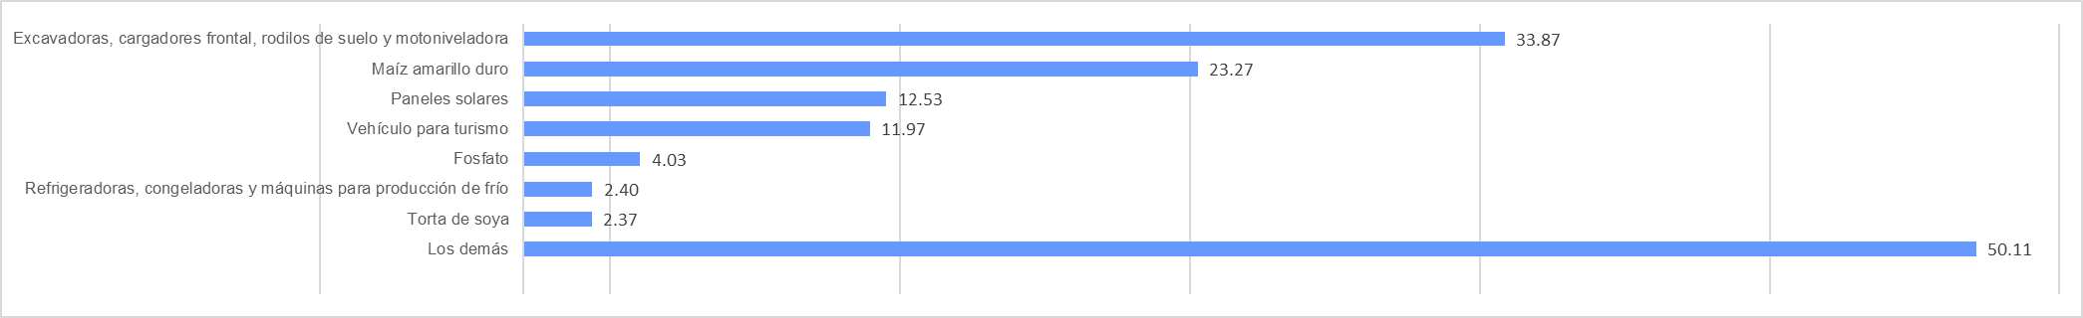
Del total de las declaraciones numeradas aproximadamente el 52% tuvieron un despacho directo desde el puerto debido a que consignaron como punto de llegada el terminal portuario Chancay.

Asimismo, se registraron 1,240 declaraciones de exportación por un valor superior a los US$ 139 millones de productos como aceite crudo de palma, productos agroindustriales (arándanos, paltas, uvas y otros productos), explosivos; entre otros.

Se debe resaltar que los países de destino de dichas mercancías han sido China, México, Países Bajos, Estados Unidos, Colombia, Ecuador, Dinamarca y Hong Kong, principalmente.

Mercancía de exportación en millones de dólares
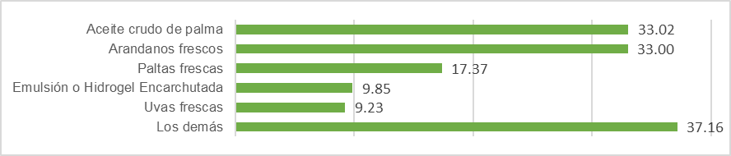
Aduana de Chancay

Como se sabe, el pasado 31 de octubre entró en funcionamiento la nueva Intendencia de Aduanas de Chancay, cuyas operaciones se vienen realizando de manera fluida para lo cual la SUNAT ha realizado las adecuaciones informáticas pertinentes de manera coordinada con los operadores de comercio exterior e intervinientes, a fin de garantizar la atención oportuna y ágil de los trámites aduaneros.

Cabe precisar que en diciembre último, se implementó un sistema que desconsolida las mercancías desde el puerto, lo cual se prevé agilizará aún más el proceso de retiro de la carga.

Los servicios que se brindan en la nueva Intendencia permiten una reducción de costos para los operadores debido a que el despacho de la mercancía se realiza directamente en el puerto, lo que permite su disposición inmediata. Asimismo, la atención se brinda las 24 horas del día, los 7 días de la semana, para todos los procesos aduaneros.

Es preciso indicar que la recaudación lograda por operaciones realizadas en la Intendencia de Aduana de Chancay al 31 de enero del 2025 fue superior a los 72 millones de soles, contribuyendo a sostener el gasto público y buscar una mayor eficiencia de la economía.

Gerencia de Comunicaciones e Imagen Institucional
Lima, lunes 17 de febrero del 2025.

